e-Transport
Sistemul RO e-Transport reprezintă ansamblul de principii, reguli și aplicații informatice având drept scop monitorizarea transporturilor de bunuri cu risc fiscal ridicat pe teritoriul național, care permite autorităților competente determinarea potențialelor puncte de deturnare din sau în lanțul de aprovizionare, pe baza codului UIT. Declararea acestor transporturi se face în condițiile prevăzute de Ordonanța de urgență a Guvernului nr. 41/2022 pentru instituirea Sistemului național privind monitorizarea transporturilor rutiere pe teritoriul național ale bunurilor cu risc fiscal ridicat și transporturile rutiere internaționale de bunuri prin sistemul RO e-Transport.
În Sistemul RO e-Transport sunt înregistrate date referitoare la expeditor, beneficiar sau destinatar, denumirea, caracteristicile, cantitățile și contravaloarea bunurilor transportate, locurile de încărcare și descărcare, detalii cu privire la mijlocul de transport utilizat și transportator, data declarată pentru începerea transportului, precum și codul UIT generat.
Produsele cu risc fiscal ridicat transportate rutier care fac obiectul monitorizării prin Sistemul RO e-Transport sunt:
- Legume, plante, rădăcini și tuberculi, alimentare, care se încadrează la codurile NC de la 0701 la 0714 inclusiv;
- Fructe comestibile; coji de citrice sau de pepeni, care se încadrează la codurile NC de la 0801 la 0814 inclusiv;
- Băuturi, lichide alcoolice și oțet, care se încadrează la codurile NC de la 2201 la 2208 inclusiv;
- Sare; sulf; pământuri și pietre; ipsos, var și ciment, care se încadrează la codurile NC 2505 și 2517;
- Îmbrăcăminte și accesorii de îmbrăcăminte, tricotate sau croșetate, care se încadrează la codurile NC de la 6101 la 6117 inclusiv;
- Îmbrăcăminte și accesorii de îmbrăcăminte, altele decât cele tricotate sau croșetate, care se încadrează la codurile NC de la 6201 la 6212 inclusiv și la codurile NC de la 6214 la 6217 inclusiv;
- Încălțăminte, ghete și articole similare; părți ale acestor articole, care se încadrează la codurile NC de la 6401 la 6405 inclusiv;
- Fontă, fier și oțel, care se încadrează la codurile NC 7213 și 7214.

Configurări e-Transport WinMENTOR
Începând cu versiunea 24.101 comunicarea se va face doar pe versiunea 2 de e-Transport.

În vederea generării xml-ului pentru e-Transport au fost adăugate constante, coloane în zona de view, o categorie de utilizatori pentru acces utilizatori pe e_transport și un parametru nou la listare pentru codul UIT.
Constante noi:
- Conectarea se face pe mediu (E-Transport) – se stabilește mediul de trimitere – Testare sau Producție.
Atentie!
Notificarile eTransport transmise pe mediul de testare nu vor fi identificate in SPV, pentru a evita eventuale sanctiuni, va recomandam atentie sporita la mediul pe care se lucreaza.

- Director salvare notificări (E-Transport) – se va trece calea către directorul în care se vor salva notificările transmise.
- Masa brută totală (kg) bunuri cu risc mai mare de (eTransport) – valoare implicită 500.
- Tonaj minim la mașina de transport – valoare implicită 2,5.
- Factura cu valoare totală mai mare de (eTransport) – valoare implicită 10.000 lei.
- Utilizare eTransport – valoarea implicită este NU, valoarea va fi selectată pe DA, numai dacă vor fi trimise notificări către Ro-eTransport.
- Versiune fișier transmis(eTransport) – cu valorile Versiunea 1 și Versiunea 2, vă recomandăm folosirea valorii Versiunea 2, aceasta fiind versiunea actuală pe care se transmit notificările e-Transport.
- Transmitere obsrevatii factura(eTransport)-cu valorie posibile: DA si NU, valoarea implicita fiind NU. Cu ajutorul acestei constante poate fi gestionat exportul observatiilor de la nivel de document in notificarea eTransport pe nodul Documente Transport, campul Observatii, cu dimeniunea maxima de 200 de caractere.

Coloane în view mare facturi
Pe fiecare view mare de documente de pe care se poate genera E-Transport pot fi afișate două noi coloane:
- UIT: afișează valoarea acestuia;
- E-Transport: afișează ✔ dacă un document îndeplinește următoarele condiții: conține cel puțin un bun cu risc fiscal ridicat și masa totală a tuturor bunurilor cu risc fiscal ridicat este mai mare sau egală cu valoarea setată în constanta „E-Transport: încărcare bunuri cu risc fiscal cu masa brută totală (Kg) mai mare de” sau dacă valoarea totală fără TVA a acestor bunuri este mai mare sau egală cu valoarea din constanta „E-Transport: factura cu valoare totală mai mare de (e Transport)”.
Fig. 1 - View în care este afișat codul UIT obținut

Drept de acces pe macheta e-Transport în Diverse:
A fost adăugată o categorie nouă de acces pentru utilizatori cu drept de generare și trimitere xml pentru e-Transport Diverse: Acces generare și transmitere e-Transport.

1. Configurări necesare generării documentelor tip xml pentru e-Transport
Nomenclator articole:
Elementele obligatorii sunt:
- Denumire;
- UM – se va asocia codul unității de măsură internațională (se va folosi unitatea generică pentru SAF-T);
- Risc fiscal ridicat – pentru toate produsele care se încadrează, conform legislației în această categorie, se va bifa „Risc fiscal ridicat”;
- Cod vamal (Codul tarifar) – se va completa codul vamal pentru toate produsele care fac obiectul monitorizării prin Sistemul RO e-Transport;
- Masa articolului – informație necesară pentru calcularea masei nete a articolului în notificare;
Fig. 2 - Setări necesare la nivel de Nomenclator articole
- Masa brută pentru unitatea de măsură folosită, această valoare va include și masa ambalajului;

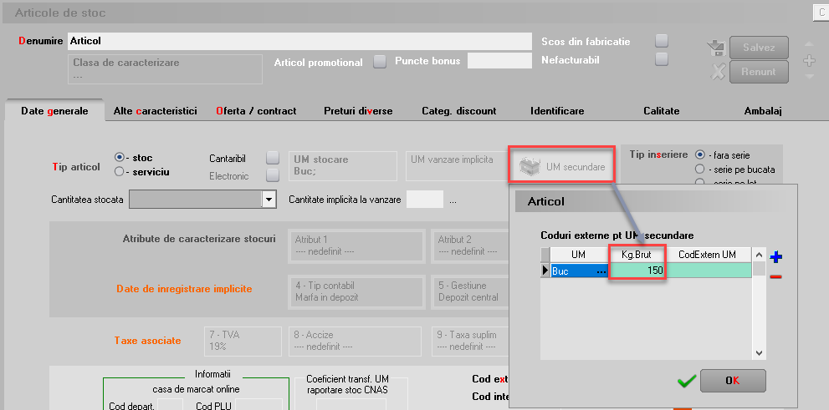
Fig. 3 - Setarea masei brute în Nomenclatorul de articole

Observație:
Pentru articole cu UM secundară pe documente, în XML e-Transport este adusă greutate brută, având valoarea de la unitatea secundară specificată în caseta UM secundare înmulțită cu paritatea.

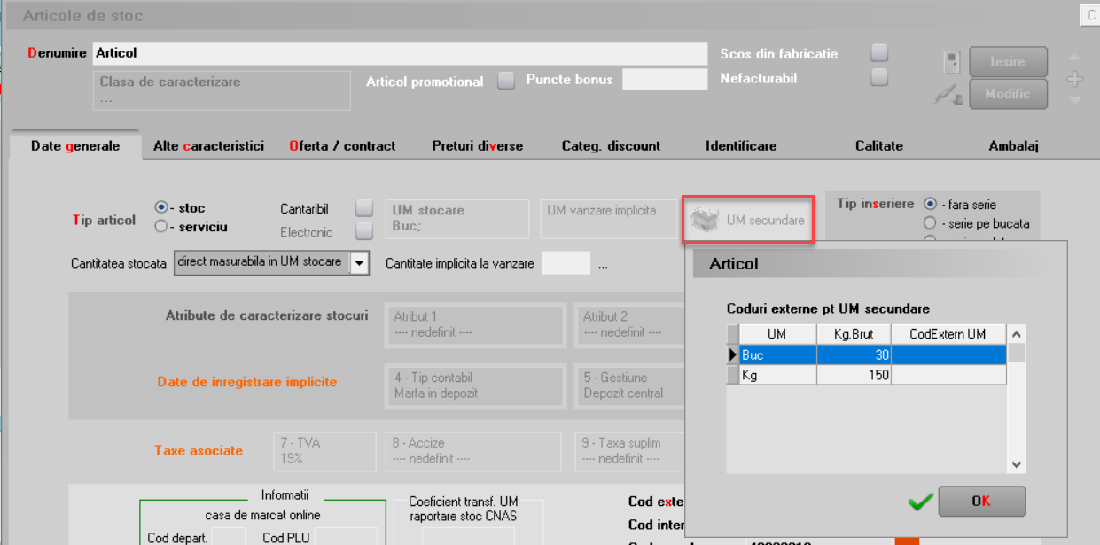
Fig. 4. - Exemplu de completare greutate brută de la unitate secundară

Nomenclator parteneri
Elementele de identificare partener obligatoriu de setat:
- Denumire partener;
- Cod fiscal;
- Adresă.
Trebuie verificată bifa de partener UE (să fie pusă acolo unde este cazul); necompletarea corectă a acestei informații poate duce la erori de validare în momentul încărcării documentelor în SPV.
Fig. 5 - Configurare partener din UE

Configurări structuri
Trimiterea prin SPV se face prin intermediul executabilului WMDECL.exe din WinMent, executabil ce se actualizează automat odată cu install-ul versiunii de WinMentor.
La prima instalare, trebuie copiate fișierele de configurări în directorul setat în constanta pentru exportul notificărilor E-Transport. Configurările necesare vor fi disponibile împreună cu documentația, în versiunea curentă ca arhivă denumită TR_CONFIG, care trebuie dezarhivată și apoi copiat conținutul cu forma din imagine.
Fig. 6 - Conținut arhivă TR_CONFIG de pus în directorul de export

Semnare pentru declarare în SPV
Pentru declararea transporturilor în sistemul e-Transport se poate folosi același token ANAF obținut pentru e-Factura, pe lângă modul clasic de folosire a semnăturii electronice.
Constante – pentru generarea xml e-Transport:
- Conectarea se face pe mediul(eTransport)... – (testare/producție);
- Serial Number a tokenului pentru conectare SPV – se va completa seria tokenului pentru semnare.
- Director salvare notificări(eTransport) – se va completa calea către directorul în care se vor salva documentele în format electronic (calea poate fi către un director de pe server, unde se vor exporta XML-urile generate de toți utilizatorii sau poate fi o cale locală; dacă se alege varianta unei căi locale, ceilalți utilizatori nu vor avea acces la fișierul XML generat de alt utilizator, prin urmare nu vor putea trimite către ANAF XML-urile generate de alți utilizatori; mesajul care va apărea va fi: „XML generat în altă locație: D:\xxx...Nu poți vizualiza transmisia...”).
Fig. 7 - Mesaj afișat în cazul deschiderii unei notificări generate în altă cale decât cea definită la nivel de constantă

- Factura cu valoare totală mai mare de (eTransport): se va introduce valoarea ce reprezintă suma minimă a valorilor bunurilor cu risc fiscal ridicat de pe documente.
- Masa brută totală (Kg) bunuri cu risc mai mare de(eTransport): se va introduce valoarea care reprezintă masa minimă a produselor cu risc fiscal ridicat de pe documente.
- Tonaj minim la mașina de transport: se va introduce valoarea ce reprezintă masa minimă a vehiculelor de transport care fac obiectul monitorizării prin E-Transport.
- Utilizare E-Transport: (Da/Nu).
- Drepturile de acces pe eTransport se vor seta în Categorii utilizatori-Diverse: Acces generare și transmitere e-Transport.

Listare documente și CodQR
Parametrul de la listare pentru codul UIT se găsește în listele de Intrări (NIR facturi intrări, NIR Aviz expediție, NIR Aviz facturi în așteptare) și de Ieșiri (Factura ieșiri, Aviz expediție, Factura la aviz, Factura în valută).
Pentru a realiza un cod QR cu codul UIT la configurarea facturii sau a NIR-ului, se va copia următorul parametru la antet sau la finalul documentului.
<qr=<&_UIT>,150,200,25>
Primii doi parametri reprezintă coordonatele x și y, iar ultimul reprezintă dimensiunea codului QR.

2. Funcționare
Pentru generarea XML-ului care va fi încărcat în SPV, pe lângă elementele obișnuite necesare salvării documentelor, precum partenerul, articolele sau tipul tranzacției, vor trebui completate o serie de elementele dedicate E-Transportului, și anume:
- Tip scop operațiune: se va alege valoarea corespunzătoare din lista de valori afișată pe document. Aceste valori sunt afișate în funcție de locația partenerului și tipul tranzacției realizate (tranzacție internă, achiziție/ livrare intracomunitară, export sau import).
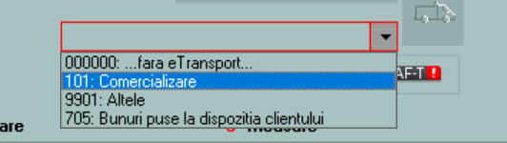
Fig. 8 - Selecție tip scop operațiune

Informațiile referitoare la datele de transport, locul de încărcare și de descărcare în macheta Detalii E-Transport. Strada de încărcare/descărcare va fi completată automat pe macheta, cu adresa sediului de livrare selectat sau cu adresa sediului clientului selectată pe document. Anumite elemente de pe această machetă sunt disponibile spre completare sau nu, în funcție de obligativitatea lor de declarare dată de tipul tranzacției, tipul documentului sau țara partenerului.
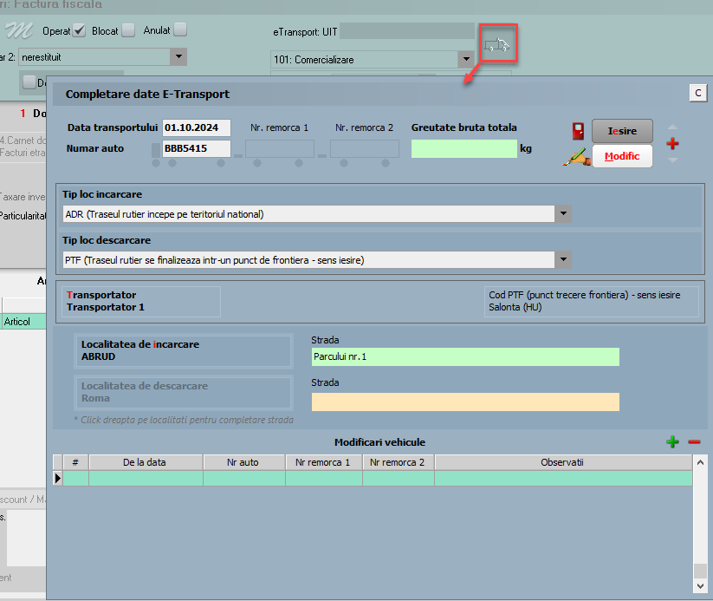
Fig. 9 - Macheta Detalii Etransport

Cu privire la modul de completare a machetei Detalii e-Transport, sunt necesare următoarele precizări:
- numărul auto trebuie să conțină doar litere mari și cifre, fără spații sau alte simboluri.
- greutate brută totală se completează în cazul în care nu se cunoaște greutatea brută a fiecărui articol de pe document, ci doar cea totală a acestora; atunci când câmpul este completat, la generarea XML-ului, se va face repartizarea valorii proporțional pe fiecare linie din document, fără să se mai țină cont de greutatea brută completată în nomenclatorul de articole.
- Tip Loc Încărcare și Tip Loc Descărcare se vor completa cu opțiunile disponibile în funcție de tipul de transport: achiziție intracomunitară, import, transfer, livrări în spațiul național, livrări intracomunitare sau export.
- punctul de trecere frontieră și biroul vamal se pot alege din lista disponibilă;
- localitatea și strada de încărcare pentru livrări pe teritoriul național vin completate automat cu date de la nivelul gestiunii de pe care se generează XML-urile în cazul ieșirilor pe facturi, ieșirilor pe avize, ieșirilor către subunități și transferurilor între gestiuni; dacă acestea diferă se vor modifica înainte de trimitere;
- localitatea și strada de descărcare pentru livrări pe teritoriul național vin completate automat cu date de la nivelul gestiunii de pe care se generează XML-urile în cazul intrărilor pe facturi, intrărilor din import și intrărilor pe avize, de la nivelul subunității de destinație în cazul ieșirilor către subunități și de la nivelul gestiunii care comandă în cazul transferurilor către gestiuni; dacă ele diferă se vor modifica înainte de trimitere;
- transportatorul se poate alege din nomenclatorul de parteneri; dacă acesta nu se completează, în XML, la date transport, se duc informațiile de la nivel de firmă (cod țară, cod transportator, denumire transportator);
- modificare vehicul opțiune disponibilă începând cu data transportului și pe toată perioada de valabilitate a codului UIT.

3. Generarea și validarea documentelor în format XML
Generarea documentelor în format XML de pe butonul „eTransport” este disponibilă pe machetele:
  - • Intrări pe facturi
  - • Intrări din import
  - • Intrări pe avize
  - • Transferuri între gestiuni
  - • Ieșiri pe facturi
  - • Ieșiri pe avize
  - • Ieșiri în valută
  - • Ieșiri către subunități.

Informare!
Facturile ce cuprind poziții pozitive și negative pe același document cu total negativ și îndeplinesc criteriile de valoare document și/sau cantitate, nu pot fi încadrate în niciuna din categoriile pentru e-Transport. Se va genera un mesaj de atenționare în acest caz, care nu va permite salvarea facturii cu un tip de operațiune selectat. Pentru aceste cazuri va fi necesară întocmirea unor documente separate pentru cantitățile pozitive și cele negative.
Fig. 10 - Mesaj de atenționare pentru poziții cu minus și plus pe același document

La salvarea documentului, dacă sunt întrunite condițiile pentru generarea xml pentru e-Transport veți primi două mesaje de atenționare: primul, că trebuie generat xml pentru e-Transport și al doilea, cu mesajul conform căruia dacă aveți un mijloc de transport de 2.5 tone, veți obține și codul UIT.
La apăsarea butonului „eTransport” are loc, pe lângă generarea fișierului XML, încărcarea și validarea lui.
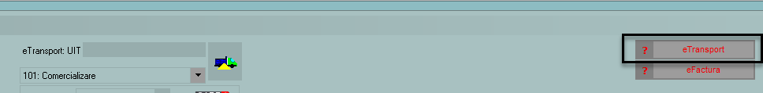
Fig. 11 - Opțiune eTransport

Exportul XML-ului se va realiza în directorul specificat în constanta Director salvare notificări (eTransport), unde se vor crea foldere pentru fiecare firmă și subfoldere cu lunile aferente documentelor.
Export date AWB si observatii AWB
Pentru exportul datelor legate de alt tip de document necesare transportului(tip AWB, CRM, etc) pentru exportul numarului acestui document trebuie configurata extensia „DOC_ET” din Service_Fisiere cu structuri variabile_Extensie ”Factura iesire”, iar pentru observatiie aferente documentului descris se va crea extensia „OBS_ET”.

Retur marfa mod de inregistrare
Pentru obtinerea UIT pentru un document pentru transmiterea retur marfa catre Furnizor din UE, se va inregistra documentul de stornare in mod obisnuit, pe Detalii Transport Loc de incarcare si descarcare se vor completa ca la o intrare obisnuita, in XML datorita pozitiei negative de pe document, aplicatia va transmite automat pozitiile inversate in notificarea eTransport.
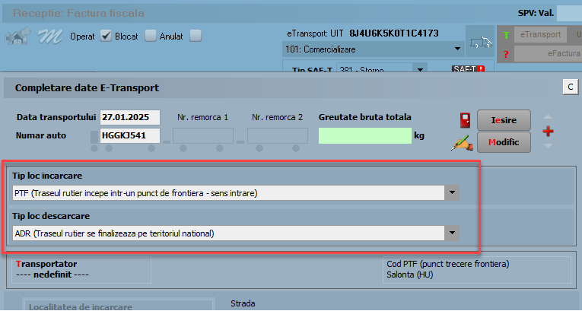
Fig.12 Detalii eTransport pentru retur marfa partener din UE

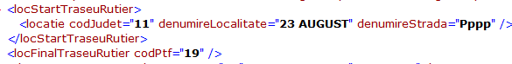
Fig.13 Structura noduri pentru retur marfa
ATENȚIE!
În cazul în care se schimbă valoarea constantei Director salvare notificări (eTransport)după ce fișierul XML a fost creat, atunci acesta trebuie generat din nou.
Chiar dacă validarea se face fără erori, UIT-ul apare pe machetă doar în momentul în care este afișată starea Upld:OK.
Fig. 14 - Exemplu notificare cu status Upload finalizat

Dacă sunt erori de validare, acestea vor fi afișate într-un dialog de informare. Pentru clarificări privind conținutul erorilor, vă recomandăm să accesați linkul din mesaj pentru identificarea eventualelor soluții la eroarea afișată.
Ulterior, va trebui corectat documentul, regenerat XML-ul și retransmis.

Fig. 15 - Mesaj afișat atunci când sunt erori la validare

Pentru transmiterea unui XML de tip corecție, după salvarea modificărilor necesare pe document, se regenerează, se va primi mesajul de mai jos și retrimite XML-ul.

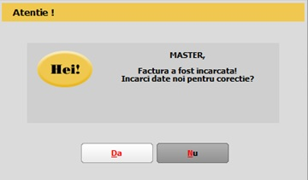
Fig.16 - Mesaj de atenționare la corecția notificării inițiale

Semnificație culori „eTransport”
- Albastru: XML-ul transmis are erori
- Galben: nu s-a trecut validarea finală, UIT-ul este în starea de WAIT:
- Verde: XML-ul a fost depus fără erori și cu stare OK;
Stări posibile notificare:
- Wait: când nu s-a primit încă răspuns de la serverul ANAF;
- OK: când s-a primit un răspuns valid de la serverul ANAF;
- ERR: când serverul ANAF returnează eroare la validarea finală.
Recomandări:
Chiar dacă UIT-ul se obține după prima validare, există situații în care la a doua validare efectuată de ANAF se returnează eroare, iar UIT-ul obținut inițial nu este valid. Se va primi mesajul de atenționare în vederea apelării butonului pentru obținerea stării ok.
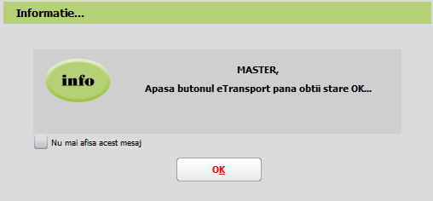
Fig.17 - Mesaj atenționare de apăsare buton e-Transport până la obținerea status ok

Operațiuni E-Transport:
Upload (pe butonul de stare apare Upld):adăugare notificare nouă.
Această operațiune se poate realiza pe orice document nou sau existent, care anterior nu a mai avut cod UIT obținut sau care a avut cod UIT obținut, dar starea documentului este Infirm:ok sau Șters:ok. După completarea datelor în macheta Detalii E-Transport, pentru obținerea codului UIT se va apela butonul eTransport.
- Dacă sunt incorectitudini de completare se primește un mesaj de eroare și starea devine Upld:err
Fig.18 - Starea de eroare la validare

- Stadiul Wait
Fig.19 - Starea de așteptare răspuns server ANAF

- Starea Upload:ok semnalează un cod UIT valid.
Fig.20 - Starea care indică stadiul finalizat al Upload-ului

Corecție (Core): corectare notificare existentă.
Această operațiune se poate face doar atunci când nu a început transportul, pe documentele care au starea Upld:ok și se recomandă a fi folosită atunci când înainte de data transportului apar modificări E-Transport asupra produselor transportate, transportator, loc de descărcare, loc de încărcare sau mijloc de transport utilizat.
Pentru transmiterea unui XML de tip corecție, după salvarea modificărilor necesare pe document, se regenerează, se va primi atenționare privind operațiunea de corecție și va fi afișată una din stările exemplificate.

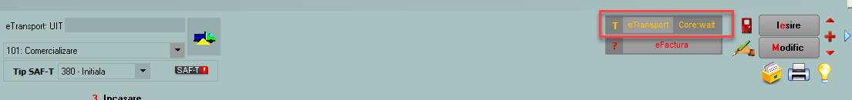
Fig.21 - Stadiu Corecție în așteptare

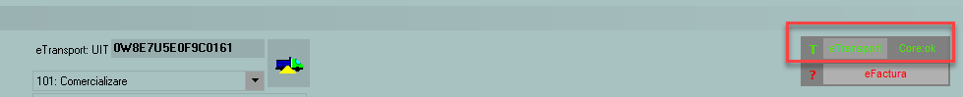
Fig.22 - Corecție cu stadiu finalizat

Modificare auto (Modi): modificare autovehicul care realizează transportul.
Această operațiune se poate face doar începând cu ziua declarată a transportului pe toată perioada valabilității codului UIT. Pe macheta Detalii Etransport, în modul de editare, se va apăsa plusul verde, pe linia creată astfel va fi afișată data cu ora modificării vehiculului. Se completează datele noului mijloc de transport, după salvare se va apăsa butonul eTransport.
Se va primi un mesaj de confirmare pentru datele ce urmează să fie modificate, ulterior fiind afișat starea Modif:ok.
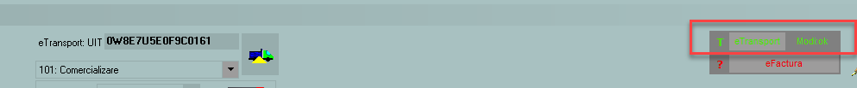
Fig.23 - Modificare auto cu stadiu finalizat

WMDecl – funcționalități introduse pentru v2 eTransport
Începând cu versiunea 24.101, s-a schimbat semnificativ interfața aplicației WMDecl pentru a implementa noile funcționalități disponibile. În imaginea de mai jos, sunt evidențiate principalele zone cu informații:
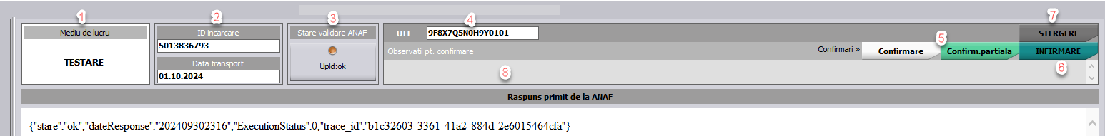
Fig.24 – Funcționalități disponibile pentru e-Transport

- În această căsuță este evidențiat mediul pe care s-a obținut codul UIT.
- Zonă în care sunt afișate informațiile privind ID Încărcare, Data transport, Dată confirmare.
Pentru stările Upld, Core, Modi în câmpul de dată va fi evidențiată data transportului, completată în macheta de Detalii ETransport și transmisă în notificare. Pentru celelalte stări, acest câmp devine data confirmare, infirmare sau ștergere și reprezintă data la care s-a transmis notificarea corespunzătoare operațiunii afișate.
- Buton stare transmitere notificare. Acest buton poate fi apelat pentru a actualiza starea (Obținere stare OK).
- Câmp în care poate fi vizualizat UIT obținut.
- Zonă butoane pentru: confirmare și confirmare parțială. La apelarea acestor butoane, codul UIT va trece din operațiunea și starea anterioară la cea de confirmare sau confirmare parțială.
- Buton de infirmare.
- Buton ștergere cod UIT.
- Câmp completare observații în cazul operațiunilor de confirmare. În cazul în care se va completa, acestea vor fi declarate la apelarea unuia din butoanele de la punctul 5.

Confirmare (Conf): confirmare realizare transport.
Fig.25 - Confirmare cu stadiul finalizat
Această operațiune este necesară pentru transporturile declarate în GPS e-Transport. Dacă transportul se realizează înainte de Data declarată transport + 5 zile / 15 zile (achiziție intracomunitară), mijlocul de transport care a efectuat tranzacția nu va putea fi declarat din nou în aplicația GPS e-Transport până la confirmarea UIT-ului anterior.
Confirmare parțială (Parțial): în cazul în care produsele ajung la destinație, dar, din orice motive, acestea sunt refuzate total sau parțial.
Fig.26 - Confirmare parțială cu stadiu finalizat

Această tranzacție este recomandată a se utiliza în cazurile în care produsele declarate sunt refuzate, total sau parțial, la recepție, iar acestea trebuie să se întoarcă la vânzător pe baza aceluiași cod UIT.

Infirmare (Infirm): infirmare notificare.
Această tranzacție se recomandă a se utiliza pentru transporturile care nu se mai realizează și se află în intervalul de valabilitate a transportului. În urma acestei operațiuni se va șterge din baza de date codul UIT obținut anterior.
Fig.27 - Infirmare cu stadiu finalizat

Ștergere: ștergere notificare.
Operațiunea de ștergere se poate face din WMDecl.exe prin apelarea opțiunii de ștergere.
Fig.28 - Mesaj generat la apelarea butonului de Ștergere cod UIT

Această opțiune poate fi efectuată pentru notificările care nu au intrat în perioada de valabilitate a transportului. În urma acestei operațiuni se va șterge din baza de date codul UIT obținut anterior.
Fig.29 - Ștergere cu stadiu finalizat

***Link către documentația privind e-Transport:
https://mfinante.gov.ro/ro/web/etransport/legislatie

3. Review-uri document
  - Rev.1.1 13.10.2022 Modificare denumire categorie utilizator Acces e-Transport
  - Rev.1.2 11.04.2023 Completare adresă în macheta date E-Transport
  - Rev.1.3 18.06.2024 Adăugare observație pentru articole cu UM secundare
  - Rev.1.4 05.07.2024 Posibilitate repartizare greutate brută totală pe document
  - Rev.2.0 03.10.2024 Detalii Versiunea e-Transport_V2
  - Rev.2.1 04.02.2025 Adaugare constanta pentru export observatii in eTransport, explicatii campuri extensie pt detalii alt tip document si retur marfa

